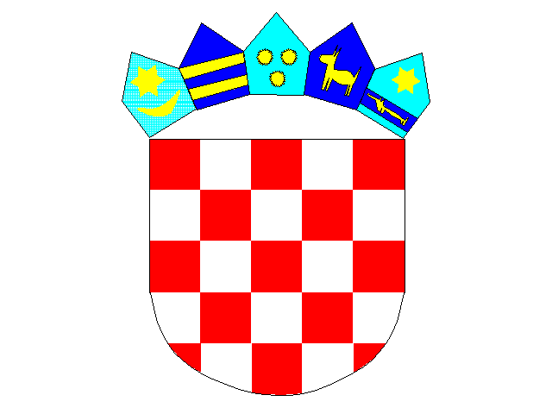
REPUBLIKA HRVATSKA
ZAGREBAČKA ŽUPANIJA
OPĆINA STUPNIK

OPĆINSKO VIJEĆE

Temeljem članka 35. Zakona o lokalnoj i područnoj (regionalnoj) samoupravi (Narodne novine br. 33/01., 60/01.-vjerodostojno tumačenje, 129/05., 109/07., 125/08., 36/09., 150/11., 144/12. 19/13., 137/15., 123/17., 98/19., 144/20), članka 6. i 54. Zakona o upravljanju nekretninama i pokretninama u vlasništvu Republike Hrvatske („Narodne novine“ broj: 155/23) i članka 16. Statuta Općine Stupnik (Glasnik Zagrebačke županije 3/18, 7/20, 9/21, 30/25), Općinsko vijeće Općine Stupnik na prijedlog Općinskog načelnika Općine Stupnik na svojoj 6. sjednici održanoj dana 10.11.2025., donijelo je

O D L U K U
o usvajanju Godišnjeg plana upravljanja imovinom u vlasništvu Općine Stupnik za 2026. godinu

Članak 1.

Usvaja se Godišnji plan upravljanja imovinom u vlasništvu Općine Stupnik za 2026. godinu.

Članak 2.

Godišnji plan upravljanja imovinom u vlasništvu Općine Stupnik za 2026. godinu, sastavni je dio ove Odluke.

Članak 3.

Ova Odluka stupa na snagu osmog dana od dana objave u „Službenom glasniku Zagrebačke županije“.

KLASA: 024-02/25-01/10
URBROJ: 238-28-01-25-12
Stupnik, 10.11. 2025. godine

Predsjednik Općinskog vijeća
Saša Tomečak

